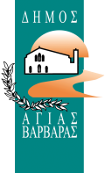

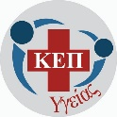
ΠΡΟΣΚΛΗΣΗ
Το ΚΕΠ Υγείας του Δήμου Αγίας Βαρβάρας
σας προσκαλεί στο έβδομο διαδικτυακό σεμινάριο του προγράμματος Αγωγής Υγείας για Παιδιά με θέμα «ΕΜΒΟΛΙΑΣΜΟΙ ΕΦΗΒΩΝ» που θα πραγματοποιηθεί
από το Ελληνικό Διαδημοτικό Δίκτυο Υγιών Πόλεων
σε συνεργασία με τον κ. Αναστάσιο Χατζή, Παιδίατρο-Εντατικολόγο, την Τετάρτη 23 Ιουνίου 2021
18:30 μ.μ.

Ο Δήμαρχος
Λάμπρος Μίχος

Ο Περιφερειάρχης Αττικής & Πρόεδρος του ΕΔΔΥΠΠΥ
Γιώργος Πατούλης

